Министерство общего и профессионального образования РФ Самарский Государственный технический Университет

### Кафедра «ГиЭНиГМ»

### Реферат

### «Структурные типы и районирование месторождений нефти и газа»

Выполнил: студент гр.37 курс4 спец. 0906 НТФ ЗФО Медведев Д.Г. Проверил: преподаватель Гусев В.В.

#### г. Отрадный 2004г.

Структурные типы и районирование месторождений нефти и газа

Оглавление

Структурные типы и районирование месторождений нефти и газа 1

Оглавление 2

1. Классификация нефтегазоносных территорий как основа нефтегеологического районирования 3

2. Структурные типы месторождений нефти и газа. 4

А) Местоскопления нефти и газа структурного типа 4

B) Скопления нефти и газа рифогенного типа 7

C) Скопления нефти и газа литологического типа 7

D) Скопления нефти и газа стратиграфического типа 8

Рисунки типов залежей 9

A) Залежи структурного класса 9

Сводовые: 9

а. Не нарушенные 9

б. Нарушенные 9

в. Осложненные криптодиапиром 9

Тектонически-экранированные: 10

а. Присбросовые 10

б. Привзбросовые 10

в. Осложненных соляными куполами 10

Приконтактные (контактирующие): 11

а. С соляными штоками 11

б. С диапировыми ядрами 11

в. С вулканогенными образованиями 11

B) Залежи рифогенного типа 12

а. Одиночный рифовый массив 12

б. В группе рифовых массивов 12

C) Залежи литологического класса 13

Литологически экранированные: 13

а. Выклинивание пласта – коллектора 13

б. Замещение проницаемых пород непроницаемыми 13

в. Запечатанные асфальтом 13

Литологически ограниченные: 14

а. В песчаных образованиях ископаемых русел палеорек 14

б. В прибрежных песчаных валоподобных образованиях 14

в. В гнездообразно залегающих песчаных коллекторах 14

D) Залежи стратиграфического класса 15

а. В пределах локальных структур 15

б. В погребенных выступах кристаллических массивов 15

Условные обозначения: 15

# Классификация нефтегазоносных территорий как основа нефтегеологического районирования

На земном шаре известно порядка 32000 местоскоплений нефти, газа и битумов, открытых на всех континентах Земли (кроме Антарктиды) и на многих омывающих их морях и океанах. Однако выявленные скопления углеводородов в пределах нефтегазоносных территорий распределены крайне не равномерно как по площади, так и по разрезу садочных отложений, что является главнейшей геологической особенностью размещения нефти и газа в недрах. Например, значительные концентрации ресурсов нефти и газа связаны с Ближним и Средним Востоком (Саудовская Аравия, Ирак, Иран, Кувейт и др.). Северной Африкой (Ливия, Алжир), Мексиканским заливом, Северным морем и другими регионами. Кроме того, в мире известно громадное количество мелких и средних местоскоплений. Вместе с тем неизвестны одиночные местоскопления углеводородов. Все они размещаются группами, зонами, ассоциациями, образуя различные категории региональных скоплений нефти и газа.

Как показывают многочисленные исследования, размещение, ресурсов нефти и газа, типы их локальных и региональных скоплений находятся в тесной связи с геологической историей развития определенных типов геоструктурных элементов земной коры (платформы, геосинклинали и т. д.) и с особенностями строения и состава слагающих их осадочных отложений.

Поэтому первостепенной задачей, стоящей перед геологами и геофизиками, является проведение нефтегазогеологического районирования исследуемой нефтегазоносной или перспективной территории, т.е. выделение в ее пределах различных единиц нефтегазогеологического районирования. При этом в основу вы­деления указанных единиц должен быть положен главенствую­щий принцип — тектонический.

Классификация нефтегазоносных территорий и нефтегеологическое районирование являются основой выявления законо­мерностей размещения скоплений нефти и газа в земной коре, познание которых необходимо при научно обоснованном прогно­зировании нефтегазоносности недр и выбора направлений поисково-разведочных работ.

Исходя из планетарной приуроченности региональных неф­тегазоносных территорий мира к различным геоструктурным эле­ментам земной коры (своды, впадины, прогибы, мегавалы и т. д.), А. А. Бакировым разработана классификация региональ­ных нефтегазоносных территорий и соподчиненность различных единиц нефтегазогеологического районирования. Основываясь на тектоническом принципе, А. А. Бакиров в качестве основных единиц нефтегазогеологического районирования рекомендует вы­делять в платформенных и складчатых территориях нефтегазоносные провинции, области, районы и зоны нефтегазонакопления.

***Нефтегазоносная провинция*** *—* единая геологическая провинция, объединяющая ассоциацию смежных нефтегазоносных об­ластей и характеризующаяся сходством главных черт регио­нальной геологии и в том числе общностью стратиграфического положения основных регионально нефтегазоносных отложений в разрезе. По стратиграфическому возрасту продуктивных отло­жений нефтегазоносные провинции подразделяются на провин­ции палеозойского, мезозойского и кайнозойского нефтегазонакопления.

***Нефтегазоносная область****—*территория, приуроченная к од­ному из крупных геоструктурных элементов, характеризующихся общностью геологического строения и геологической история развития, включая палеогеографические и литолого-фациальные условия нефтегазообразования и нефтегазонакопления в те­чение крупных отрезков геологической истории.

***Нефтегазоносный район—***часть нефтегазоносной области, объединяющая ту или иную ассоциацию зон нефтегазонакопле­ния и выделяющаяся или по геоструктурному, или по географи­ческому признаку.

***Зона нефтегазонакопления*** *—* ассоциация смежных и сходных по геологическому строению местоскоплений нефти и газа, при­уроченных к определенной и в целом единой группе связанных между собой локальных ловушек.

В зависимости от генетического типа составляющих зоны нефтегазонакопления ловушек они подраздёляются на структур­ные, литологические, стратиграфические и рифогенные.

Нефтегазоносные провинции, области, районы и зоны нефте­газонакопления относятся к региональным, а местоскопления (месторождения) и залежи относятся к локальным скоп­лениям нефти и газа.

# 2. Структурные типы месторождений нефти и газа.

## А) Местоскопления нефти и газа структурного типа

К этому классу относятся залежи, приуроченные к различным видам локальных поднятий. Наиболее часто встречающимися залежами этого класса являются сводовые, тектонически-экранированные и приконтактные.

***Пластовые сводовые залежи*.** Эти залежи формируются в сводовых частях локальных структур[1]. В составе этого класса выделяются группы, подгруппы и виды. Эти залежи бывают приурочены к куполам, брахиантиклинальным, антиклинальным однокупольным и многокупольным структурам. Сводовые залежи, как правило, соответствуют форме заключающей его ловушки. Пластовые сводовые залежи в ряде случаев бывают осложнены поперечными, продольными и диагональными нарушениями. В зависимости от амплитуды нарушений залежь либо сохраняет единый водонефтяной контакт (амплитуда нарушений меньше мощности пласта), либо разбивается на самостоятельные изолированные блоки (амплитуда нарушения превышает мощность пласта).

В случае простого строения структуры наиболее благоприятным местом для заложения первой поисковой скважины является свод антиклинали. Поисковый этап может завершаться бурением единичных поисковых скважин в сводовых частях структур. Статистические данные свидетельствуют о том, что при высокой степени изученности района большинство нефтяных и газовых местоскоплений открывается первыми поисковыми скважинами.

Заложение одной-трех поисковых скважин по профилю, расположенному вкрест простирания структуры, широко применяется для подтверждения ее на глубине и оконтуривания залежей. Для линейно-вытянутых антиклинальных структур рекомендуется бурение первого профиля поисковых скважин в направлении длинной оси или по диагонали к ней.

Для малоамплитудных структур типа структурных носов и террас, расположенных в пределах моноклинальных склонов, рекомендуется заложение поперечного профиля, в котором первая скважина располагается в наиболее приподнятой части структуры, вторая - в направлении регионального подъема слоев в зоне слабо выраженного замыкания структуры.

В случае асимметричного строения антиклинальных структур характеризующихся смещением свода складки с глубиной, рекомендуется заложение профиля из трех-четырех скважин в направлении предполагаемого смещения свода.

Если направление смещения сводов не выявлено, задача решается заложением двух взаимно перпендикулярных профилей поперечного и продольного, так называемого классичеческого «креста» из пяти поисковых скважин. Такое расположение скважин позволяет установить, помимо свода, наличие или отсутствие нефтяных оторочек в газовых и газоконденсатных залежах, наличие литологических залежей. Каждая из пяти| скважин располагается так, чтобы вскрыть продуктивный пласт на различных отметках, близких к предполагаемой отметке ВНК или ГНК. На разведочном этапе производится заложение дополнительных скважин между сводовой и оконтуривающими по относительно равномерной сетке с целью изучения изменения свойств пласта. В ряде случаев эта задача решается бурением опережающих эксплуатационных скважин.

***Тектонически экранированные залежи****.* Эти залежи формируются вдоль разрывных смещений, осложняющих строение локальных структур[2]. Подобные залежи могут находиться в различных частях структуры: на своде, крыльях или переклиналях.

Заложение скважин на тектонически нарушенных структурах имеет свою специфику. Дизъюнктивные нарушения в одних случаях могут быть благоприятными для образования залежей, в других - способствовать сохранению части ранее возникших залежей, иногда же - приводить к их полному разрушению. Как правило, наиболее перспективными являются те части структур, ограниченных тектоническими нарушениями, которые обращены в сторону депрессии.

Если антиклинальная структура осложнена в сводовой части нарушением типа сброса, разведочные скважины заклады­ваются на удалении от свода структуры. Для анти­клинальных структур, осложненных нарушением типа взброса или надвига, первые поисковые скважины закладываются в сводовой части структуры.

Важное значение имеют поиски и разведка залежей поднадвиговых структур. Вследствие того, что надвинутое крыло складки может оказаться размытым и условия для сохранения залежей мало благоприятны, при получении отрицательных ре­зультатов необходимо исследовать опущенное поднадвиговое крыло. Поисковые скважины на поднадвиг должны заклады­ваться с учетом наклона поверхности нарушения. Первые скважины должны закладываться в наиболее повышенной части пласта вблизи поверхности нарушения, последующие - в зависимости от высоты залежи, на более низких гипсометрических отметках. Если в поднадвиге пласты залегают очень круто, целесообразно применять наклонно направленное бурение.

Тектонически экранированные пластовые залежи бывают приурочены к моноклиналям. Здесь встречаются различные варианты тектонически экранироваиных залежей. Общим правилом заложения первых поисковых скважин является бурение их по профилю, расположенному вкрест простирания плоскости нарушения, с целью установления экранирующих возможностей в повышенных участках залегания пласта (наличие изгиба пласта или изгиба плоскости нарушения). Расстоя­ния между поисковыми и разведочными скважинами выбираются небольшими (200—300 м) при значительных расстояниях между профилями.

***Приконтактные залежи.***  Залежи этого типа наиболее часто бывают связаны с соляными куполами, диапировыми структурами и с вулканогенными образованиями[3].

В том случае, если соляные купола расположены относи­тельно близко к поверхности, а диапировые складки ослож­нены грязевым вулканизмом, первые поисковые скважины закладываются на удалении от центральной осложненной части купола или диапира на двух взаимно перпендикулярных или радиальных профилях. Последующие скважины на профилях закладываются вниз по падению пластов для выявления положения ВНК и ГНК, а также для оценки возможности вскрытия новых пластов, не встреченных первыми скважинами.

В целях повышения эффективности поисково-разведочного бурения на солянокупольных структурах используется бурение наклонно направленных скважин, позволяющее провести ствол скважины параллельно склону соляного купола и тем самым определить нефтегазоносность нескольких горизонтов. В случае вскрытия поисковой скважиной соляного штока ствол ее можно направить таким образом, чтобы выйти из него и снова войти в возможно продуктивные отложения. Бурение наклонных скважин практикуется также на местоскоплениях, осложненных грязевым вулканизмом.

## B) Скопления нефти и газа рифогенного типа

Залежи этого класса образуются в теле рифовых массивов[4]. После проведения необходимого комплекса геолого-геофи­зических исследований производится бурение единичных поисковых скважин в сводовых частях предполагаемых рифовых массивов. Для сравнительной оценки перспектив нефтегазоносности целесообразным является охват поисковым бурением одновременно нескольких рифовых тел.

В последние годы в Башкирии применяется бурение многоствольных скважин при поисках погребенных рифов. В этом случае, если основной ствол поисковой скважины попал в осно­вание рифа, дополнительный ствол направляется в сторону подъема рифовых известняков.

Многоствольное бурение дает положительные результаты в связи с тем, что залежи в рифах имеют обычно высокий этаж нефтеносности (до 1000 м и более) при незначительных размерах площади. При обычном бурении поисковых и разведочных скважин по профилям расстояния между ними не должны превышать 300—500 м. Бурение наклонно направленных скважин позволяет вместо трех-четырех отдельных скважин пробурить скважину с двумя-тремя дополнительными стволами, отклонение которых от основного ствола может составить 300—600 м.

## C) Скопления нефти и газа литологического типа

Зоны нефтегазонакопления, местоскопления и залежи литологического типа бывают приурочены к участкам вклинивания или замещения пород-коллекторов слабопроницаемыми отложениями, к руслам древних рек и их дельтам, к баровым песчаным образованиям древних береговых линий морей и к от­дельным изолированным песчаным линзам[5].

Выклинивание пород-коллекторов или их замещение уста­навливается в пределах склонов, как крупных антиклинальных поднятий, так и отдельных локальных структур, а также на склонах крупных моноклиналей и в бортовых частях впадин.

В районах, где по геолого-геофизическим данным предполагается наличие зон вклинивания или замещения, закладываются редкие профили поисковых скважин, которые располагают вкрест простирания возможной зоны их развития. Скважины на профилях целесообразно бурить последовательно, от места вскрытия более полного разреза по направлению сокра­щения мощностей или литологического замещения. Первона­чальные расстояния между скважинами могут быть большими, (до 5 км), а в последующем уменьшаться. В дальнейшем, после установления залежи, бурение ведется, но небольшим профилям по простиранию для ее прослеживания. При этом главной задачей является установление водонефтяного или газонефтяного контактов. Положение линии выклинивания, как правило, разведочными скважинами не выявляется; эта задача перекладывается на опережающие эксплуатационные скважины. Литологические залежи, связанные с выклиниванием на крыльях или периклинальных окончаниях локальных структур, устанавливаются при заложении отдельных скважин на их погруженных частях.

Залежи, приуроченные к руслам древних рек, получившие название рукавообразных, характеризуются извилистостью контуров в плане, резкой изменчивостью состава и отсортированности песчаного материала, а также выпуклым основанием песчаной линзы.

Методика поисков рукавообразных залежей была предло­жена впервые И. М. Губкиным в 1911 г. и заключалась в построении наклонных структурных карт с показом русла древней реки и мощностей песчаников. Им же был разработан метод разведки рукавообразных залежей «клином» или тремя скважинами, одна из которых «выброшена» в сторону предполагамого русла. Таким способом можно оконтуривать и заливообразные залежи.

Шнурковые залежи могут быть разведаны также системой коротких поперечных профилей, расстояния между которыми зависят от размеров песчаного тела.

Шнурковые залежи типа баров характеризуются тем, что баровые тела прослеживаются одно за другим в направлении древней береговой линии морского бассейна, имеют плоское ложе и выпуклую верхнюю поверхность. Для слагающих их песчаников характерна примерно одинаковая сортировка песча­ного материала. Заложение поисковых скважин для обнаружения залежей этого типа производится короткими профилями, расположенными вкрест предполагаемого простирания баровых тел.

## D) Скопления нефти и газа стратиграфического типа

Залежи стратиграфического типа наиболее часто бывают связаны с головными участками эродированных пластов; несогласно перекрытых слабопроницаемыми породами, а также с выклинивающимися пластами пород-коллекторов, расположенными под поверхностью несогласия[6].

Поиски и разведка залежей этого типа сопряжены с боль­шими трудностями. Поисковое бурение на залежи стратиграфического типа производится после составления детальных палеогеологичесиих, структурных и литологических карт поверхностей несогласия и перекрывающих их отложений. Целесообразным является комплексирование поискового бурения и детальных сейсмических работ. Профили поисковых скважин закладываются вкрест простирания предполагаемой зоны стратиграфического срезания.

Если поверхности несогласия частично срезают антиклинальные поднятия, образуются так называемые лысые структуры, а залежи имеют форму кольца. Принцип заложения поисковых и разведочных скважин для них по существу не отличается от размещения скважин для приконтактного типа залежей. Разбуривание производится по двум взаимно перпендикулярным профилям, причем первые скважины закладываются на удалении отсвода**.** Число скважин возрастает при определении границы срезанного пласта.

### Рисунки типов залежей

#### Залежи структурного класса

##### Сводовые:

###### Не нарушенные

###### Нарушенные

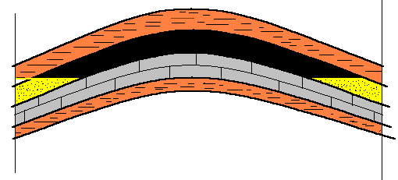

###### Осложненные криптодиапиром

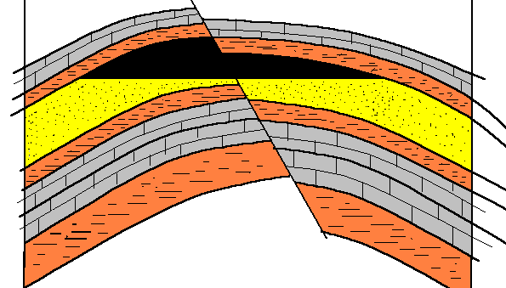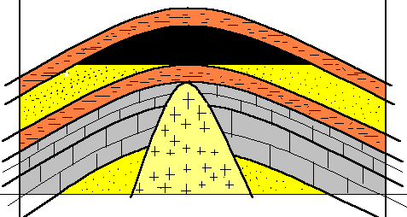

##### Тектонически-экранированные:

###### Присбросовые

###### Привзбросовые

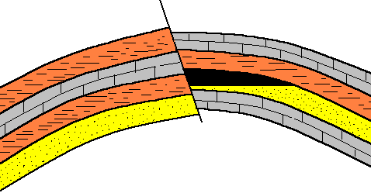

###### Осложненных соляными куполами

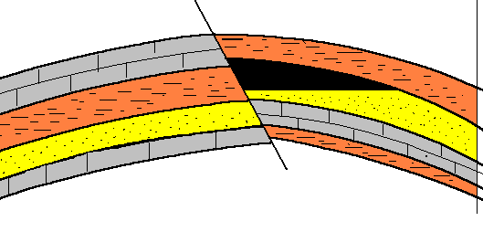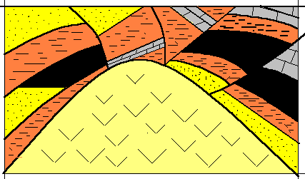

##### Приконтактные (контактирующие):

###### С соляными штоками

###### С диапировыми ядрами

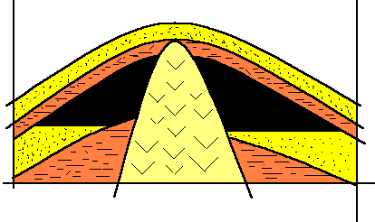

###### С вулканогенными образованиями

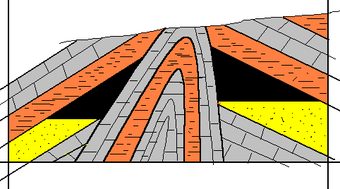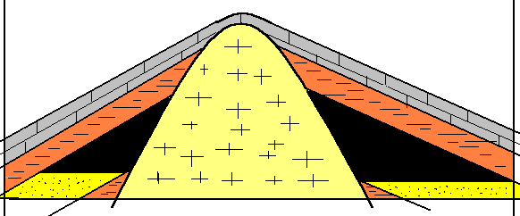

#### Залежи рифогенного типа

###### Одиночный рифовый массив

###### В группе рифовых массивов

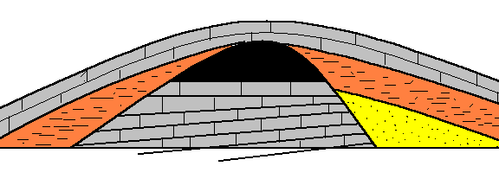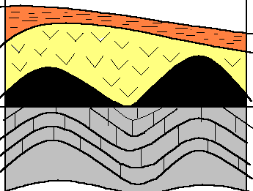

#### Залежи литологического класса

##### Литологически экранированные:

###### Выклинивание пласта – коллектора

###### Замещение проницаемых пород непроницаемыми

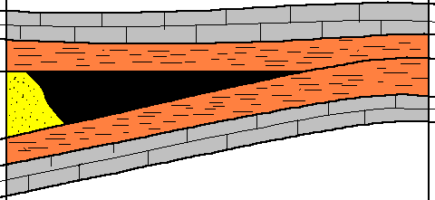

###### Запечатанные асфальтом

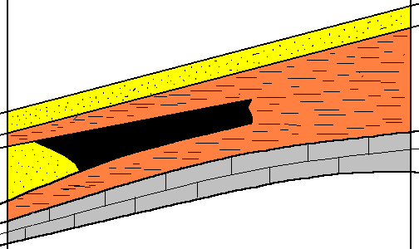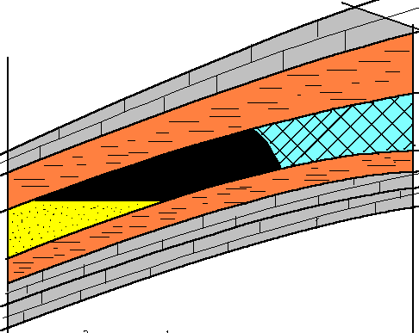

##### Литологически ограниченные:

###### В песчаных образованиях ископаемых русел палеорек

###### В прибрежных песчаных валоподобных образованиях

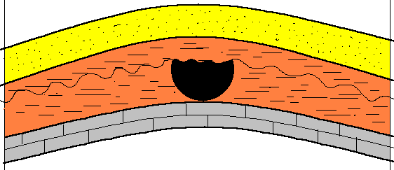

###### В гнездообразно залегающих песчаных коллекторах

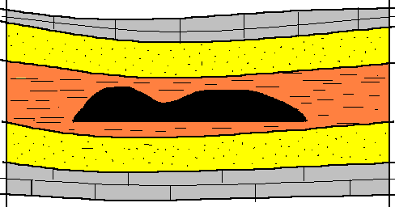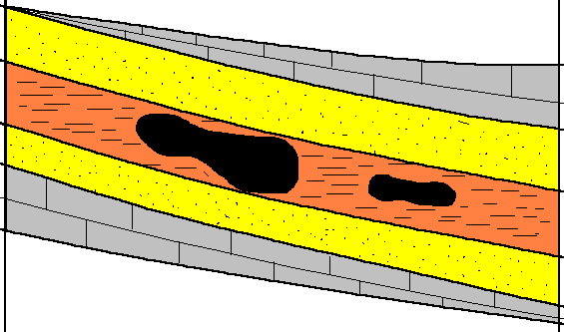

#### Залежи стратиграфического класса

###### В пределах локальных структур

###### В погребенных выступах кристаллических массивов

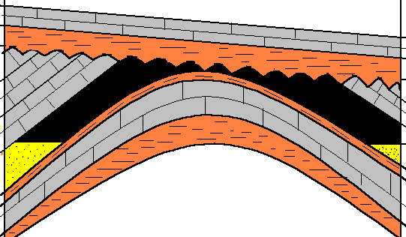

Условные обозначения:

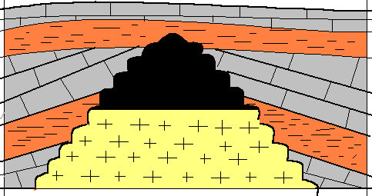

**Нефть**

**Соляной шток, диапировое ядро.**

**Глина**

**Кристаллический фундамент**.

**Известняк**.

**Песок.**

**Поверхность стратиграфического   
несогласия.**

ЛИТЕРАТУРА: «ГЕОЛОГИЯ НЕФТИ И ГАЗА»  
ПОД РЕДАКЦИЕЙ Д-РА ГЕОЛ.-МИНЕР. НАУК,  
ПРОФ. Э.А.БАКИРОВА  
МОСКВА «НЕДРА» 1980г.

1. См. стр. 9
2. См. стр. 10
3. См. стр. 11
4. См. стр. 12
5. См. стр. 13-14
6. См. стр. 14